Apprendre à se servir d'un dictionnaie pour rechercher
un mot en Allemand ou en Français
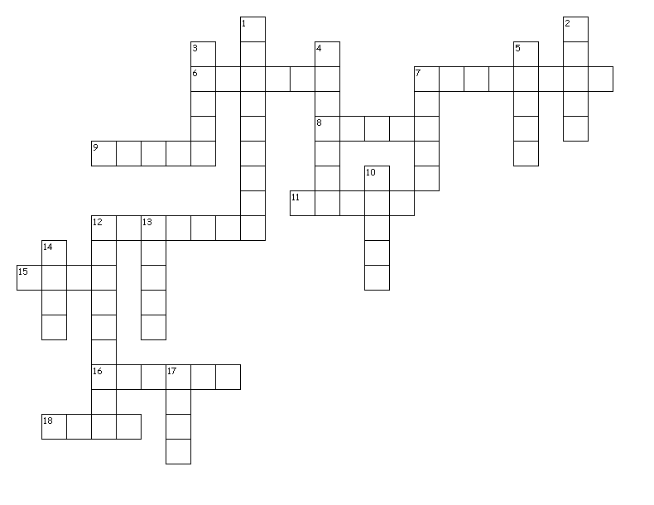

Waagerecht ⇒ Senkrecht ⇓
6. école 1. soeur
7. dormir 2. cheval
8. table 3. manger
9. voiture 4. hier
11. oncle 5. chat
12. écolier 7. joli
15. livre 10. lire
16. demain 12. nager
18. multicolore 13. aujourd'hui
14. court
17. grand

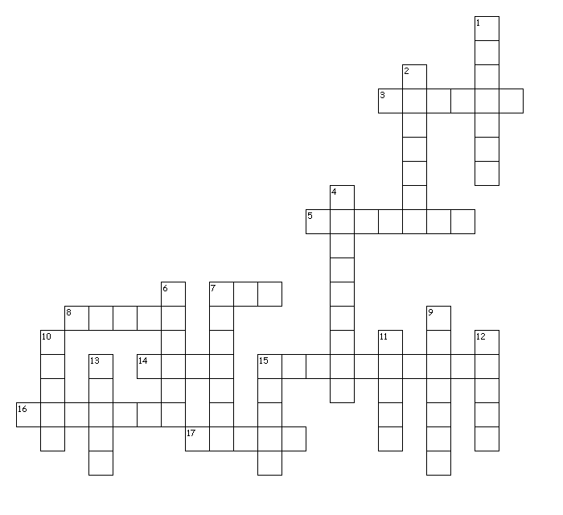
Waagerecht ⇒
3. haus
5. weinen
7. hahn
8. weiß
14. löwe
15. france
16. links
17. bruder

Senkrecht ⇓
1. rechts
2. hamster
4. deutschland
6. schreiben
7. singen
9. fisch
10. rot
11. kalt
12. warm
13. straße
15. machen

